技术规范书

1、显示器1技术要求：27寸显示器，2K分辨率，刷新率≥60Hz，微边框，自带支架。
数量：28台。
例：（仅供参考）
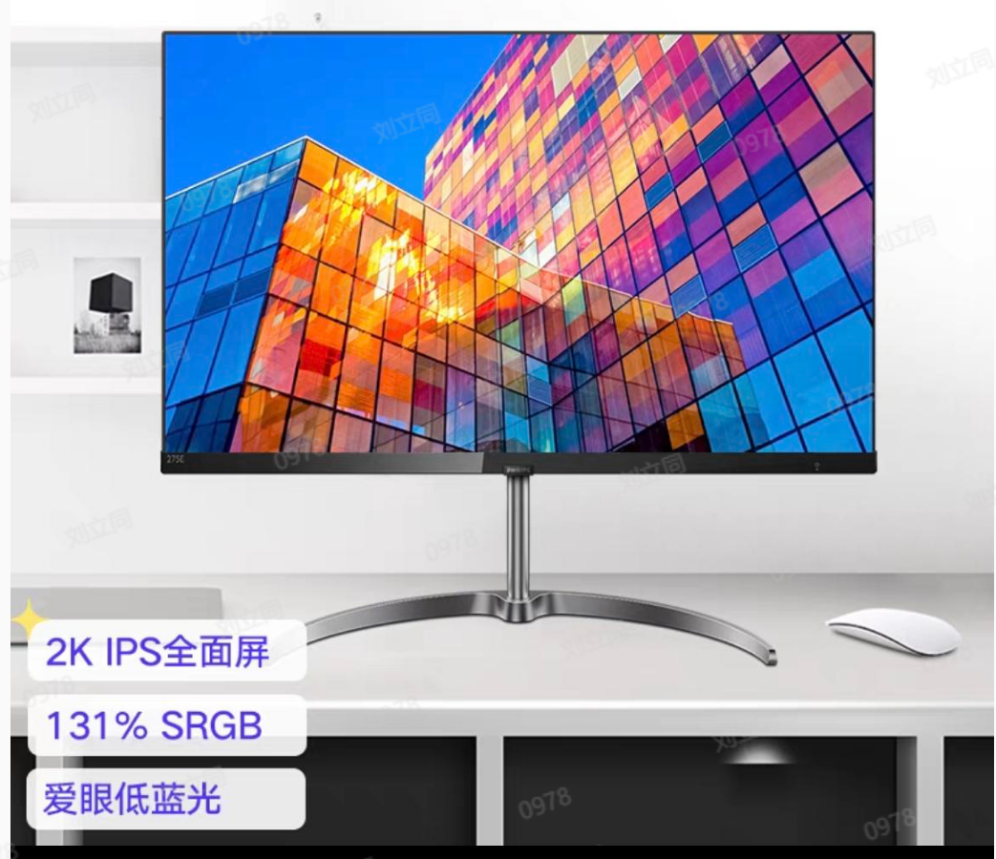

2、显示器2技术要求：27寸显示器，2K分辨率，刷新率≥60Hz，微边框，支持显示器悬臂支架，显示器背面应留有安装悬臂支架的螺孔，能安装市面常见显示器悬臂支架。
数量：2台。
例：（仅供参考）
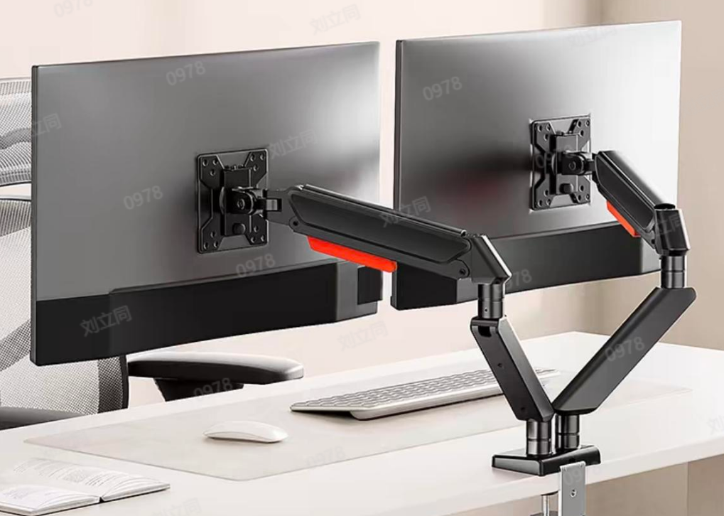
注：投标方所供显示器必须满足上述技术要求。

